自贡市高2016届第三次诊断性考试理科综合（化学）
参考答案及评分意见
第I卷（选择题共42分）
1A 2D 3C 4 B 5 C 6C 7 D
第II卷（非选择题 共58分）
8．（每空2分，共14分）
（1）B C N（或B＜C＜N） （2） sp²杂化
（3）NH₃分子与NH₃分子之间形成氢键 三角锥形
（4）1s²2s²2p⁶3s²3p⁶3d¹⁰4s²
高温
（5）BBr₃＋PBr₃＋3H₂ BP＋6HBr；
（6）9.632×10²⁴（或16N_{A}）
9. （除标明1分的外，其余每空2分，共15分）
（1）除油污
（2）不合理（1分）
应该铁屑过量（或反应后溶液中必须有铁剩余），否则溶液中可能有Fe³⁺存在
（3）用冰水洗涤可降低洗涤过程中FeSO₄·7H₂O的损耗
（4）球形干燥管（或干燥管）
（5）de
（6）①③④⑥⑤②
（7）4FeSO₄·7H₂O 4SO₂↑+O₂↑+2Fe₂O₃+28H₂O
10.（除标明1分的外，其余每空2分，共15分）
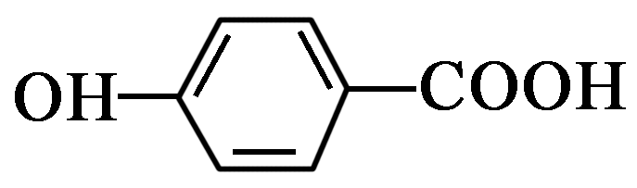
（1）2-羟基苯甲醛（邻-羟基苯甲醛） COOC₂H₅
O₂N
（2）还原反应（1分） O
OH O CH₂ C OC₂H₅
一定条件
CHO + ClCH₂COOC₂H₅ CHO + HCl
O₂N O₂N
（3）弱碱性条件下K₂CO₃可与生成的HCl反应，使反应②更多的向正反应方向移动
CH₃ O O
（4）CH₃ C O C OH C₂H₅ O C O C₂H₅ （合理即给分）
CH₃
（5）C₂H₅OH
11.（每空2分，共14分）
（1）SiCl₄(s)＋2H₂(g)=Si(s)＋4HCl(g) ΔH＝＋236 kJ·mol^{－1}
（2）BaCO₃＋2H＋=Ba^{2＋}＋CO₂↑＋H₂O
（3）Mg(OH)₂、Ca(OH)₂ 确保钙离子完全除去[或温度越高，Ca(OH)₂溶解度越小]
（4）3 （5）BaCl₂ （6）12.2

